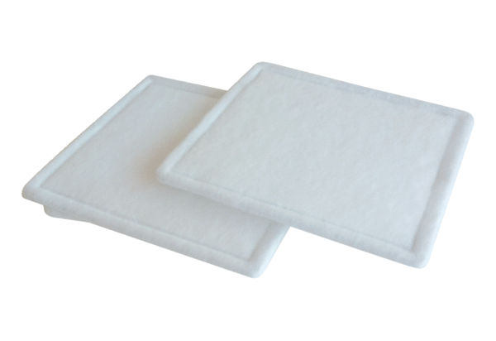Náhradní filtr RF 12-4Obsah dodávky: 2 kusySortiment: C
Typové číslo: 0093.0069Výrobce: MAICO

